MATEMÁTICA

**INÍCIO:**

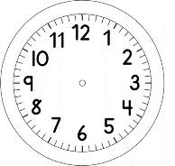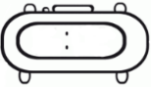

1. COMPLETE O QUADRO, OBSERVANDO OS PONTOS NOS DADOS

|  |  |  |
| --- | --- | --- |
| DADOS | EM MATEMÁTICA | TOTAL |
|  | **+**  **1** | **2** |
|  | **+** |  |
|  | **+** |  |
|  | **+** |  |
|  | **+** |  |
|  | **+** |  |

**II.** JOGUE UM DADO (FACES DE 1 A 6), O OUTRO JÁ ESTÁ FIXADO NA FACE DO **DOIS** COMO MOSTRA A FIGURA ABAIXO. QUAL FACE O SEU DADO DEVERÁ CAIR PARA O RESULTADO SER **OITO?**

REPRESENTE O SEU PENSAMENTO EM MATEMÁTICA



**TÉRMINO:**

